**A/B区过渡升级单区的升级文件制作方法**

# 过渡升级的条件

1. 当前设备运行A/B区的分区格式；
2. 需要准备该款设备的V0.99.99版本的过渡升级程序，该升级程序必须运行在B区；
3. 需要准备V1.00.00版本的过渡升级文件，此版本程序用于更新分区使用；
4. 再升级正常的单区App升级文件即可变成完整的单区方案；

# 二、过渡升级包的制作方法

1、现将该款设备的设备库升级至V10128版本，然后替换库使用过渡升级使用的专用库，按照A/B的格式制作完V0.99.99版本过度升级文件；

2、使用单区的bootloader0，bootloader1生成的*.bin文件，通过工具

制作过渡升级文件V1.00.00，

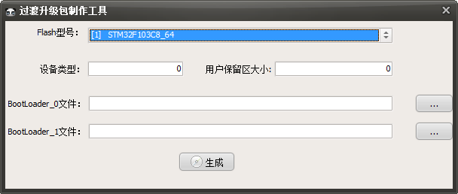

此工具需要手动填入设备类型码，用户保留区的大小（即用户数据存储区，用于存储用户的图片<面板>、红外码库等信息）；